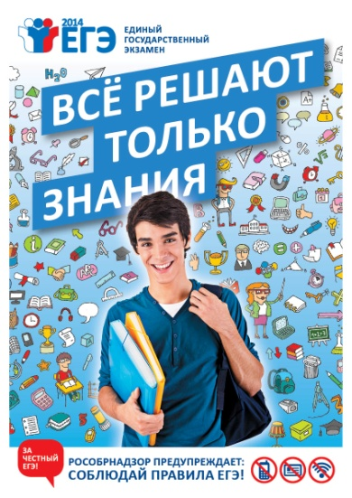 **РАСПИСАНИЕ ПОДГОТОВКИ К ЕГЭ – 2025**

|  |  |  |  |  |  |  |  |  |  |
| --- | --- | --- | --- | --- | --- | --- | --- | --- | --- |
|  | ДНИ НЕДЕЛИ | ПРЕДМЕТ | | ВРЕМЯ | УЧИТЕЛЬ | | КАБИНЕТ | | |
| 1 | **ПН** | **Русский язык**  **(10 – 11 кл)** | | **13 50-1430** | **Галаова К.А.** | | **9** | | |
| 2 | **ВТ** | **Биология** | **История** | **13 50-1430** | **Цагараева Е.А.** | **Кочиева Б.И.** | **1** | | **6** |
| 3 | **СР** | индивидуальные консультации | | | | |  | | |
| 4 | **ЧТ** | **Математика**  **(10 – 11 кл)** | | **13 50-1430** | **Гасиева Р.С.** | | **8** | | |
| 5 | **ПТ** | индивидуальные консультации | | | | | | | |
| 6 | **СБ** | **обществознание** | **Химия** | **13 50-1430** | **Кочиева Е.Х.** | **Цагараева Е.А.** | **4** | **1** | |
|  |  |  |  |  |  |  |  | | |

Также сообщаю Вам – в СФЕРУМЕ каждый учитель – предметник и психолог создали чаты для индивидуальных консультации с 17 часов до 20 часов ежедневно, кроме воскресенья

**11 кл – Русский язык**

**11 кл – Математика**

**11кл – История**

**11 кл – Обществознание**

**11 кл – Химия**

**11 кл – Биология**

**11 кл – Психолог**

Чат с классным руководителем создан.

**C:\Users\Рита\Desktop\ГИА\ban_ege.jpgПИШИТЕ ЗВОНИТЕ СПРАШИВАЙТЕ**